Консультация логопеда для родителей
«Роль игры для детей дошкольного возраста»

Цель: Привлечение внимания родителей к осознанию важности игры в жизни ребенка.
Вопросы для обсуждения:
1. Что такое игра? Значимость и важность игры в жизни и развитии ребенка;
2. Рекомендации и советы в выборе семейных игр с ребенком.
«Игра - это огромное светлое окно, через которое в духовный мир ребенка вливается живительный поток представлений, понятий об окружающем мире. Игра - это искра, зажигающая огонек пытливости и любознательности». Сухомлинский В.А.
Детство – это не только самая счастливая и беззаботная пора в жизни человека, это пора становления будущей личности. Поэтому так важны для ребенка умные, полезные игры, которые развивают, воспитывают и приучают к здоровому образу жизни.
Игра - это ведущий вид деятельности ребенка. В игре развиваются все психические процессы (память, мышление, творческие способности и т.д.). Огромное влияние игра оказывает на умственное развитие, речевое развитие, физическое развитие. То есть, игра способствует гармоничному развитию личности ребенка.
Для любого ребенка игра – способ познания мира и своего места в этом мире. Именно в игре ребенок растет и развивается как личность, приобретает навыки общения и поведения в обществе. И с самых ранних лет жизни надо ставить ребенка в такие условия, чтобы он как можно больше играл. И задача взрослых не только не мешать играм ребенка, но и создавать развивающую игровую среду, учить ребенка играть в самые разные игры.
Казалось бы, что интересного может быть в привычном до мелочей доме, однако при определенном энтузиазме можно превратить домашние игры в самые увлекательные и желанные для вашего малыша. Итак, во что можно поиграть дома?
Игры нашего детства
Холодно-горячо
Самая распространенная и очень интересная игра, когда один участник прячет определенный предмет в доме, а второй его ищет, руководствуясь подсказками. Направлять можно по мере удаления или приближения к объекту, говоря «холодно» или «горячо» соответственно. Задействуйте свои актерские способности, придав словам «прохладно» и «ты не замерз?» нужную интонацию. Еще более интересной станет игра, если спрятать не только сам предмет, но и подсказки. Сначала находится первая подсказка, где может быть рисунок или указатель верного направления, затем вторая и т.д. Попробуйте так же спрятать сюрприз – ребенок будет в восторге!

Крокодил
Особенно интересно, если участвуют несколько человек. Загадывается слово, а затем разыгрывается пантомима с целью донести до участников его смысл. Одним из вариантов игры является словесное представление загаданного предмета и его применения без прямого указания нужного слова.

Ролевые игры
Дочки-матери наоборот
Дети обожают ролевые игры. Они обыгрывают ситуации, взятые из жизни, что имеет и познавательный и развивающий характер. Но есть небольшие различия в восприятии ролевой игры в раннем и в дошкольном возрасте.
Ребенок в раннем возрасте просто копирует поведение взрослого и для него ролевая игра - это большей мерой действие, а не сама роль, как такова. Игрушки же - лишь вещи, заменяющие те, которые используют взрослые. Поэтому, если Вы будете играть с ребенком во врача, то не требуйте от него, слишком многого. Он будет Вас проверять, лечить, но вживаться в роль он, ни в коем случае не будет. Если же ребенок старше, то действия для него уже не будут столь важны. Главное - распределить роли и прожить то, с чем сталкиваются ежедневно взрослые.
Отличная ролевая игра для детей любого возраста - «дочки-матери» наоборот. Вы должны будете сыграть дочку или сына, а Ваше чадо - родителя. Это отличная возможность для вас побывать на месте друг друга. Вы можете капризничать и баловаться. Ребенок же в свою очередь узнает, что Вы чувствуете, когда он сам не слушается. Таким образом, дети будут лучше Вас понимать, а возможно у них еще и появится интерес к домашним делам!
Игра на развитие творческих способностей, мелкой моторики
Сделай красоту!
Выдайте ребенку различные предметы: пуговицы, ракушки, лоскуты, оберточную бумагу, пенопласт, бусины, картон, клей, пластилин... Предложите создать из всего этого что-то очень красивое. Не вмешивайтесь в работу: ни советов, ни идей. Помогайте лишь крепить, держать, вырезать, сгибать.
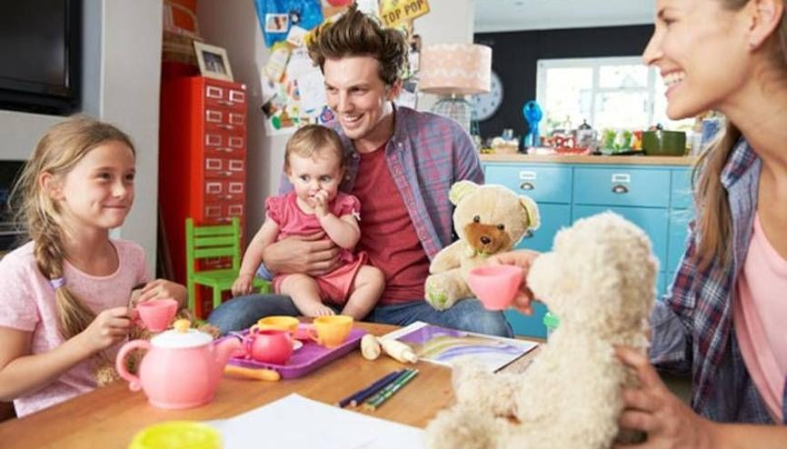

Словесные игры на развитие логического мышления
«Кто лишний»
Называйте серии слов, в которых все, кроме одного, объединены общими признаками. При этом задание можно усложнить, продемонстрировав, что одни и те же предметы обладают рядом признаков, а подбирать им товарищей по группе можно по каждому из качеств.

Пример:
Кровать, шкаф, стол, стул, простыня.
В этой группе лишнее слово «простыня», потому что, в отличие от остальных, оно не обозначает мебель.
Подушка, одеяло, простыня, кровать, шкаф.
В этой группе, как и в предыдущей, есть слова «кровать», «простыня» и «шкаф». Лишнее слово на этот раз — «шкаф», так как оно не обозначает предмет, который можно использовать для сна и отдыха.

«Загадки»
Это игровое задание развивает умение выделять признаки предмета, узнавать предметы по описанию, составлять словесное описание, по которому можно узнать предмет.
Пример: Этот овощ зелёный, даже когда спелый. Варить или жарить его не надо. Его можно солить, мариновать и квасить.
Как вы наверняка догадались, это огурец. Если ребёнок отгадать загадку никак не может, добавляйте новые условия. Скажите, что любите добавлять этот овощ в салат, что он есть на грядках у бабушки на даче… В общем, развивайте мышление не только детское, но и своё. Пригодится.

Словесные игры на развитие речи
«Соедини»
Ведущий называет ребёнку несколько несогласованных слов, которые надо соединить в грамматически верное словосочетание или предложение.
Примеры:
высокий, дерево - высокое дерево;
девочка, бегать - девочка бежит (бегает, бежала);
лес, грибы, расти - грибы растут в лесу;

«Обними словами»
Есть одинокое слово. Ему скучно и грустно. Надо его обнять словами так, чтобы получилось предложение.
После такого введения называете любое слово, с которым надо придумывать предложения. Если ребёнок с таким заданием справляется с восхищающей вас лёгкостью, можно усложнить правила. Теперь к исходному «одинокому» слову надо добавлять по одному слову так, чтобы сначала получить простое

нераспространенное предложение (есть только грамматическая основа: сказуемое и подлежащее), а затем распространённое предложение с второстепенными членами.
Обратите внимание: классификацию и компоненты предложений ребёнок в 6-7 лет знать не обязан, но общее представление в такой игровой форме дать уже можно.
Пример:
Кошка;
Кошка бежит;
Рыжая кошка бежит;
Рыжая с белыми лапками кошка бежит;
Рыжая с белыми лапками кошка бежит по улице;
Рыжая с белыми лапками кошка бежит по заснеженной улице.

«Расскажи картину»
Эта словесная игра подразумевает наличие заранее подготовленного рисунка. Лучший вариант - пейзажи или натюрморты известных художников. Но вместо картины можно использовать объекты окружающей среды:
присутствующего поблизости человека;
видимую из окна часть улицы;
детскую площадку во время прогулки.
Как известно, картины рисуют. А мы её расскажем. Проще говоря, составим небольшой текст на 5-6 предложений, описывающий заданный объект (картину, человека, улицу и пр.).
Это задание довольно сложное для новичков, поэтому сначала помогайте своему дошкольнику наводящими вопросами. Постепенно он научится описывать картины самостоятельно, что поможет ему в ближайшем будущем блестяще писать школьные сочинения в младших классах.

Можно еще долго говорить о разных играх, но главное для Вас - прислушиваться к интересам и потребностям своего ребенка, понимать, что ему уже интересно, а к чему его еще стоит приобщить. И тогда, поверьте, Вы будете для него отличным родителем и прекрасным другом!

